Název: | Zápis z 2. jednání Správní rady MAS – Partnerství Moštěnka, o.p.s.
Číslo: | MAS-PM_Miz-02-2014
Datum: | 18. 03. 2014
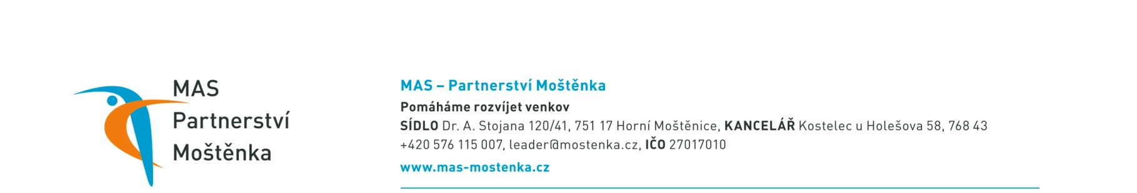
Kostelec u Holešova, 18. 03. 2014, 16:30

Zápis z jednání správní rady
2/2014

Přítomni: dle prezenční listiny

Tomáš Šulák, Mgr. Daniel Kolář, Stanislav Skýpala, Radoslav Pospíšilík, Ing. Vladimír Martínek, Antonín Dokoupil, Ing. Jarmila Čermáková, Ing. Martin Ležák, Anna Koláčková, Ing. Petr Lipner, František Němec

Přítomno bylo 11 členů správní rady, rada je usnášeníschopná

Program:
1. Schválení programu, volba zapisovatele a ověřovatelů
2. Schválení náhradního termínu
3. Přijetí nových členů
4. Vystoupení člena

1. Schválení programu, volba zapisovatele a ověřovatelů

Správní radě byl ředitelkou MAS Partnerství Moštěnka o. p. s. předložen program 1. Sněmu MAS, který musí být schválen v původním znění

Správní rada zvolila zapisovatele a ověřovatele:

- Zapisovatel: Michaela Zmeškalová

Hlasování: 11:0:0 (pro: proti: zdržel se)

- Ověřovatelé: Radoslav Pospíšilík – starosta obce Kostelec u Holešova
Stanislav Skýpala – starosta městys Dřevohostice

Hlasování: 11 – 0 – 0 (pro – proti – zdržel se)

Usnesení: Správní rada schválila předložený program, dále schválila zapisovatele a ověřovatele zápisu

Hlasování: 11 – 0 – 0 (pro – proti – zdržel se)

2. Schválení náhradního termínu

Správní rada byla ředitelkou společnosti vyzvána k hlasování o schválení náhradního termínu 1. Sněmu MAS a to dle Jednacího řádu.

Usnesení: Správní rada schválila náhradní termín a to 18. 3. 2014 od 17:00

Hlasování: 11 – 0 – 0 (pro – proti – zdržel se)

3. Přijetí nových členů

Tomáš Šulák představil členům správní rady zájemce o členství v MAS – Partnerství Moštěnka o.p.s.
Jedná se o:

František Janalík, Holešov, IČO 66596319, sektor soukromý zemědělec
Libor Janalík, Holešov, IČO 75109638, sektor soukromý zemědělec
OBČANSKÁ SPOLEČNOST DSI, o.s., Beňov, IČO 27001041, sektor zájmový spolek
Tvrz Kurovice, o. s., Uherské Hradiště, IČO 22722742, sektor zájmový spolek

Dále informoval o změně statusu člena ing. Petra Lipnera, který dále nebude členem jako fyzická osoba, ale jako zemědělský podnikatel.

Usnesení: Správní rada souhlasí s přijetím nových členů a bere na vědomí změnu u p. Lipnera

Hlasování: 11 – 0 – 0 (pro – proti – zdržel se)

4. Vystoupení člena

Tomáš Šulák informoval přítomné a žádosti člena Sbor dobrovolných hasičů Líšná, IČO: 65920813, vystoupit z členství MAS – PM

Usnesení: Správní rada souhlasí s vystoupením člena

Hlasování: 11 – 0 – 0 (pro – proti – zdržel se)

Zapsala: Michaela Zmeškalová, manažer MAS-PM

Ověřili: Radoslav Pospíšilík, Stanislav Skýpala

